О внесении изменений в некоторые постановления акимата Карагандинской области по утверждению регламентов государственных услуг, оказываемых в сфере семьи и детей
Утративший силу
Постановление акимата Карагандинской области от 8 января 2016 года № 01/03. Зарегистрировано Департаментом юстиции Карагандинской области 19 февраля 2016 года № 3672. Утратило силу постановлением акимата Карагандинской области от 3 мая 2018 года № 20/02
Сноска. Утратило силу постановлением акимата Карагандинской области от 03.05.2018 № 20/02 (вводится в действие по истечении десяти календарных дней после дня его первого официального опубликования).
В соответствии с Законом Республики Казахстан от 15 апреля 2013 года "О государственных услугах", приказом исполняющего обязанности Министра образования и науки Республики Казахстан от 2 ноября 2015 года № 619 "О внесении изменений в приказ Министра образования и науки Республики Казахстан от 13 апреля 2015 года № 198 "Об утверждении стандартов государственных услуг, оказываемых в сфере семьи и детей" (зарегистрирован в Реестре государственной регистрации нормативных правовых актов за № 12366), акимат Карагандинской области ПОСТАНОВЛЯЕТ:
1. Внести в постановление акимата Карагандинской области от 23 июня 2015 года № 34/17 "Об утверждении регламентов государственных услуг, оказываемых в сфере семьи и детей" (зарегистрированное в Реестре государственной регистрации нормативных правовых актов под № 3354, опубликованное в информационно-правовой системе "Әділет" 12 августа 2015 года, в газетах "Орталық Қазақстан" от 11 августа 2015 года № 126-127 (22 012), "Индустриальная Караганда" от 11 августа 2015 года № 111-112 (21862-21863)) следующее изменения:
регламент государственной услуги "Передача ребенка (детей) на патронатное воспитание", утвержденный указанным постановлением изложить в новой редакции согласно приложению 1 к настоящему постановлению.
2. Внести в постановление акимата Карагандинской области от 23 июня 2015 года №34/18 "Об утверждении регламентов государственных услуг, оказываемых в сфере семьи и детей" (зарегистрированное в Реестре государственной регистрации нормативных правовых актов под № 3355, опубликованный в информационно-правовой системе "Әділет" 12 августа 2015 года, в газетах "Орталық Қазақстан" 13 августа 2015 года № 128 (22 013), "Индустриальная Караганда" от 13 августа 2015 года № 113-114 (21864-21865)) следующее изменения:
регламент государственной услуги "Постановка на учет лиц, желающих усыновить детей", утвержденный указанным постановлением изложить в новой редакции согласно приложению 2 к настоящему постановлению.
3. Управлению образования Карагандинской области в установленном законодательством порядке обеспечить:
1) государственную регистрацию настоящего постановления в Департаменте юстиции Карагандинской области;
2) направление на официальное опубликование копии настоящего постановления в периодических печатных изданиях и информационно-правовой системе "Әділет" в течение десяти календарных дней после его государственной регистрации в Департаменте юстиции Карагандинской области;
3) размещение настоящего постановления на официальном интернет-ресурсе управления образования Карагандинской области.
4. Контроль за исполнением настоящего постановления возложить на курирующего заместителя акима области.
5. Настоящее постановление вводится в действие по истечении десяти календарных дней после его первого официального опубликования.
Аким  Карагандинской области | Н. Абдибеков
Приложение 1 к постановлению
акимата Карагандинской области
от 08 января 2016 года
№ 01/03
Утвержден
постановлением акимата
Карагандинской области
от 23 июня 2015 года
№ 34/17
Регламент оказания государственной услуги
"Передача ребенка (детей) на патронатное воспитание"
1. Общие положения
1. Государственная услуга "Передача ребенка (детей) на патронатное воспитание" (далее – государственная услуга) оказывается местными исполнительными органами городов и районов Карагандинской области (далее – услугодатель).
Прием заявления и выдача результата оказания государственной услуги осуществляется через:
1) канцелярию услугодателя;
2) веб-портал "электронного правительства" www.egov.kz (далее – портал).
2. Форма оказания государственной услуги: электронная (частично автоматизированная) и (или) бумажная.
3. Результат оказания государственной услуги:
При обращении к услугодателю – договор о передаче ребенка (детей) на патронатное воспитание либо мотивированный ответ об отказе в оказании государственной услуги в случаях и по основаниям, предусмотренным пунктом 10 стандарта государственной услуги "Передача ребенка (детей) на патронатное воспитание", утвержденному приказом исполняющего обязанности Министра образования и науки Республики Казахстан от 13 апреля 2015 года № 198 "Об утверждении стандартов государственных услуг, оказываемых в сфере семьи и детей" (зарегистрирован в Реестре государственной регистрации нормативных правовых актов за № 11184), (далее - Стандарт).
На портале – уведомление о заключении договора о передаче ребенка (детей) на патронатное воспитание по форме согласно приложению 1 к Стандарту государственной услуги (далее – уведомление о заключении договора) либо мотивированный ответ об отказе в оказании государственной услуги в случаях и по основаниям, предусмотренным пунктом 10 Стандарта государственной услуги.
После получения уведомления о заключении договора, услугополучателю необходимо обратиться по указанному в уведомлении адресу для заключения договора о передаче ребенка (детей) на патронатное воспитание.
Форма предоставления результата оказания государственной услуги – бумажная.
2. Описание порядка действий структурных подразделений
(работников) услугодателя в процессе оказания государственной услуги
4. Основанием для начала процедуры (действия) по оказанию государственной услуги является заявление физических лиц (далее – услугополучатель) с предоставлением необходимых документов, указанных в пункте 9 Стандарта или запрос в форме электронного документа, подписанный электронной цифровой подписью (далее – ЭЦП) услугополучателя.
5. Содержание каждой процедуры (действия), входящей в состав процесса оказания государственной услуги, длительность выполнения:
действие 1 - прием и регистрация документов сотрудником канцелярии, передача документов руководителю отдела - 20 (двадцать) минут;
результат – регистрация документов в журнале входящей корреспонденции;
действие 2 - рассмотрение документов руководителем отдела, передача документов ответственному специалисту отдела - 20 (двадцать) минут;
результат – определение ответственного специалиста для исполнения;
действие 3 - рассмотрение документов специалистом, на соответствие предъявляемым требованиям предусмотренным пунктом 9 Стандарта и подготовка договора о передаче ребенка (детей) на патронатное воспитание, в течение 25 (двадцати пяти) календарных дней;
результат – направление на подписание договора о передаче ребенка (детей) на патронатное воспитание;
действие 4 - подписание результата государственной услуги руководителем отдела - 20 (двадцать) минут;
результат - направление подписанного документа в канцелярию услугодателя;
действие 5 - направление подписанного руководителем отдела результата оказания государственной услуги услугополучателю – в течении 1 (одного) календарного дня;
результат – отметка сотрудника канцелярии о выдаче договора о передаче ребенка (детей) на патронатное воспитание.
Срок оказания государственной услуги с момента сдачи пакета документов услугополучателем - 30 (тридцать) календарных дней.
3. Описание порядка взаимодействия структурных подразделений
(работников) услугодателя в процессе оказания государственной услуги
6. Перечень структурных подразделений (работников) услугодателя, которые участвуют в процессе оказания государственной услуги:
1) сотрудник канцелярии;
2) руководитель отдела;
3) ответственный специалист.
7. Описание процедур (действий), необходимых для оказания государственной услуги:
1) прием и регистрация документов сотрудником канцелярии, передача документов руководителю отдела - 20 (двадцати) минут;
2) рассмотрение документов руководителем отдела, передача документов ответственному специалисту отдела - 20 (двадцать) минут;
3) рассмотрение документов специалистом, на соответствие предъявляемым требованиям предусмотренным пунктом 9 Стандарта и подготовка договора о передаче ребенка (детей) на патронатное воспитание, в течение 25 (двадцати пяти) календарных дней;
4) подписание результата государственной услуги руководителем отдела - 20 (двадцать) минут;
5) направление подписанного руководителем отдела результата оказания государственной услуги услугополучателю – в течении 1 (одного) календарного дня.
4. Описание порядка использования информационных систем в
процессе оказания государственной услуги
8. Порядок обращения и последовательности процедур (действий) услугодателя и услугополучателя при оказании государственной услуги через портал указан в диаграмме № 1 функционального взаимодействия информационных систем, задействованных в оказании государственной услуги, согласно приложению 1 к настоящему регламенту:
процесс 1 – прикрепление в интернет-браузер компьютера услугополучателя регистрационного свидетельства ЭЦП и ввод услугополучателем пароля (процесс авторизации) на портале для получения государственной услуги;
условие 1 – проверка на портале подлинности данных о зарегистрированном услугополучателе через логин (индивидуальный идентификационный номер (далее – ИИН);
процесс 2 – формирование порталом сообщения об отказе в авторизации в случае имеющихся нарушений в данных услугополучателя;
процесс 3 – выбор услугополучателем государственной услуги, вывод на экран формы запроса для оказания государственной услуги и заполнение услугополучателем, прикрепление к форме запроса документов согласно пункту 9 стандарта в электронном виде;
процесс 4 – выбор услугополучателем регистрационного свидетельства ЭЦП для удостоверения (подписания) запроса;
условие 2 – проверка срока действия регистрационного свидетельства ЭЦП и отсутствия в списке отозванных (аннулированных) регистрационных свидетельств, а также соответствия идентификационных данных между ИИН указанным в запросе, и ИИН указанным в регистрационном свидетельстве ЭЦП);
процесс 5 – формирование сообщения об отказе в запрашиваемой услуге случае имеющихся нарушений в условии 2;
процесс 6 – удостоверение (подписание) запроса для оказания государственной услуги посредством ЭЦП услугополучателя;
процесс 7 – регистрация электронного запроса услугополучателя на портале;
условие 3 – проверка услугодателем соответствия услугополучателя к требованиям для передачи ребенка (детей) на патронатное воспитание;
процесс 8 – формирование сообщения об отказе в запрашиваемой государственной услуги случае имеющихся нарушений в данных услугополучателя;
процесс 9 – получение услугополучателем результата государственной услуги, сформированной на портале. Электронный документ формируется с использованием ЭЦП уполномоченного лица услугодателя.
9. Подробное описание последовательности процедур (действий), взаимодействий структурных подразделений (работников) услугодателя в процессе оказания государственной услуги, а также описание использования информационных систем в процессе оказания государственной услуги отражается в справочнике бизнес-процессов оказания государственной услуги согласно приложению 2 к настоящему регламенту.
Приложение 1
к Регламенту государственной
услуги "Передача ребенка
(детей) на патронатное
воспитание"
Диаграмма № 1 функционального взаимодействия при оказании государственной
услуги через Портал

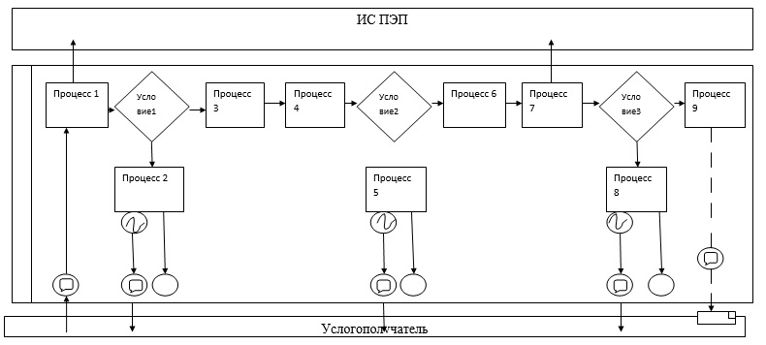

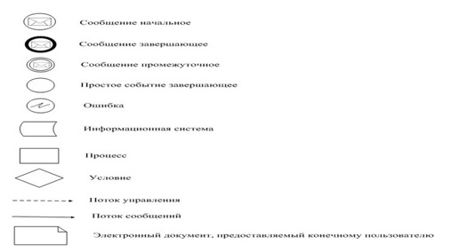

Приложение 2
к Регламенту государственной
услуги "Передача ребенка
(детей) на патронатное
воспитание"
Справочник бизнес – процессов оказания государственной услуги
"Передача ребенка (детей) на патронатное воспитание"

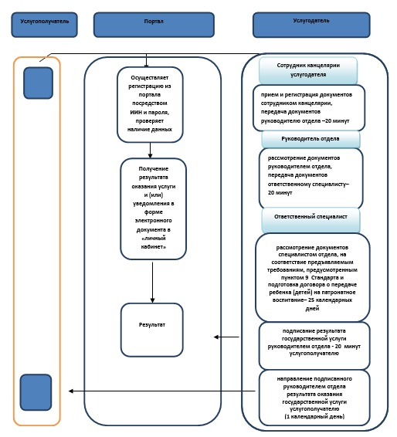

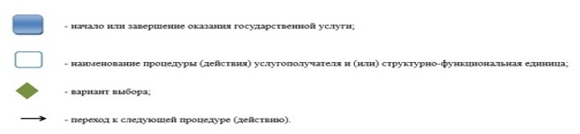

Приложение 2 к постановлению
акимата Карагандинской области
от 08 января 2016 года
№ 01/03
Утвержден
постановлением акимата
Карагандинской области
от 23 июня 2015 года
№ 34/18
Регламент государственной услуги
"Постановка на учет лиц, желающих усыновить детей"
1. Общие положения
1. Государственная услуга "Постановка на учет лиц, желающих усыновить детей" (далее – государственная услуга) оказывается местными исполнительными органами районов и городов Карагандинской области (далее – услугодатель).
Прием заявления и выдача результата оказания государственной услуги осуществляется через:
1) канцелярию услугодателя;
2) веб-портал "электронного правительства" www.egov.kz (далее – портал).
2. Форма оказания государственной услуги: электронная (частично автоматизированная) и (или) бумажная.
3. Результат оказания государственной услуги:
При обращении к услугодателю – заключение о возможности (невозможности) быть кандидатом (ами) в усыновители по форме согласно приложению 1 к стандарту государственной услуги "Постановка на учет лиц, желающих усыновить детей", утвержденному приказом Министра образования и науки Республики Казахстан от 13 апреля 2015 года № 198 "Об утверждении стандартов государственных услуг, оказываемых в сфере семьи и детей" (зарегистрирован в Реестре государственной регистрации нормативных правовых актов за № 11184), (далее – Стандарт).
На портал – уведомление о готовности заключения о возможности (невозможности) быть кандидатом (ами) в усыновители по форме согласно приложению 2 к Стандарту государственной услуги (далее - уведомление).
После получения уведомления, услугополучателю необходимо обратиться по указанному в уведомлении адресу для получения заключения о возможности (невозможности) быть кандидатом (ами) в усыновители.
Форма предоставления результата оказания государственной
услуги – бумажная.
2. Описание порядка действий структурных подразделений
(работников) услугодателя в процессе оказания государственной услуги
4. Основанием для начала процедуры (действия) по оказанию государственной услуги является заявление физических лиц (далее – услугополучатель) с предоставлением необходимых документов, указанных в пункте 9 Стандарта или запрос в форме электронного документа, подписанный электронной цифровой подписью (далее – ЭЦП) услугополучателя.
5. Содержание процедур (действий), входящих в состав процесса оказания государственной услуги, длительность выполнения:
действие 1 - канцелярия услугодателя осуществляет прием документов и осуществляет их регистрацию - 20 минут;
результат - направление документов на резолюцию руководителю отдела;
действие 2 - руководитель отдела рассматривает документы и назначает ответственного исполнителя – 20 (двадцать) минут;
результат - определение ответственного специалиста для исполнения;
действие 3 - ответственный специалист рассматривает документы на соответствие предъявляемым требованиям предусмотренным пунктом 9 Стандарта и готовит заключение о возможности (невозможности) граждан быть кандидатами в усыновители – 10 календарных дней;
результат - направление решения на подпись руководителю отдела;
действие 4 – руководитель отдела рассматривает заключение о возможности (невозможности) граждан быть кандидатами в усыновители и подписывает в течение одного календарного дня;
результат - направление решения государственной услуги на регистрацию в канцелярию услугодателя;
действие 5 - канцелярия услугодателя регистрирует и выдает услугополучателю заключение о возможности (невозможности) быть кандидатом(ами) в усыновители- в течений одного календарного дня;
результат – получение услугополучателем заключения о возможности (невозможности) граждан быть кандидатами в усыновители.
Срок оказания государственной услуги с момента сдачи документов услугодателю – 15 (пятнадцать) календарных дней.
3. Описание порядка взаимодействия структурных подразделений
(работников) услугодателя в процессе оказания
государственной услуги
6. Перечень структурных подразделений (работников) услугодателя, которые участвуют в процессе оказания государственной услуги:
1) сотрудник канцелярии услугодателя;
2) руководитель отдела;
3) ответственный специалист.
7. Описание последовательности процедур (действий) между структурными подразделениями (работниками) с указанием длительности каждой процедуры (действия), необходимых для оказания государственной услуги:
1) прием и регистрация документов сотрудником канцелярии, передача документов руководителю отдела – 20 минут;
2) рассмотрение документов руководителем отдела, передача документов ответственному специалисту – 20 минут;
3) рассмотрение документов ответственным специалистом, на соответствие предъявляемым требованиям, предусмотренным пунктом 9 Стандарта и подготовка заключения о возможности (невозможности) граждан быть кандидатами в усыновители - десять календарных дней;
4) подписание результата государственной услуги руководителем отдела - в течение одного календарного дня;
5) направление подписанного руководителем отдела результата оказания государственной услуги услугополучателю - один календарный день.
4. Описание порядка использования информационных систем в процессе
казания государственной услуги
8. Порядок обращения и последовательности процедур (действий) услугодателя и услугополучателя при оказании государственной услуги через портал указан в диаграмме № 1 функционального взаимодействия информационных систем, задействованных в оказании государственной услуги, согласно приложению 1 к настоящему регламенту:
процесс 1 – прикрепление в интернет-браузер компьютера услугополучателя регистрационного свидетельства ЭЦП и ввод услугополучателем пароля (процесс авторизации) на портале для получения государственной услуги;
условие 1 – проверка на портале подлинности данных о зарегистрированном услугополучателе через логин (индивидуальный идентификационный номер (далее – ИИН) и пароль;
процесс 2 – формирование порталом сообщения об отказе в авторизации в случае имеющихся нарушений в данных услугополучателя;
процесс 3 – выбор услугополучателем государственной услуги, вывод на экран формы запроса для оказания государственной услуги и заполнение услугополучателем, прикрепление к форме запроса документов согласно пункту 9 стандарта в электронном виде;
процесс 4 – выбор услугополучателем регистрационного свидетельства ЭЦП для удостоверения (подписания) запроса;
условие 2 – проверка срока действия регистрационного свидетельства ЭЦП и отсутствия в списке отозванных (аннулированных) регистрационных свидетельств, а также соответствия идентификационных данных между ИИН указанным в запросе, и ИИН указанным в регистрационном свидетельстве ЭЦП);
процесс 5 – формирование сообщения об отказе в запрашиваемой услуге случае имеющихся нарушений в условии 2;
процесс 6 – удостоверение (подписание) запроса для оказания государственной услуги посредством ЭЦП услугополучателя;
процесс 7 – регистрация электронного запроса услугополучателя на портале;
условие 3 – проверка услугодателем соответствия услугополучателя к требованиям для постановки на учет лиц, желающих усыновить детей;
процесс 8 – формирование сообщения об отказе в запрашиваемой государственной услуги случае имеющихся нарушений в данных услугополучателя;
процесс 9 – получение услугополучателем результата государственной услуги, сформированной на портале. Электронный документ формируется с использованием ЭЦП уполномоченного лица услугодателя.
9. Подробное описание последовательности процедур (действий), взаимодействий структурных подразделений (работников) услугодателя в процессе оказания государственной услуги, а также описание использования информационных систем в процессе оказания государственной услуги отражается в справочнике бизнес-процессов оказания государственной услуги согласно приложению 2 к настоящему регламенту.
Приложение 1
к регламенту государственной
услуги "Постановка на учет лиц,
желающих усыновить детей"
Диаграмма № 1 функционального взаимодействия при оказании государственной
услуги через Портал

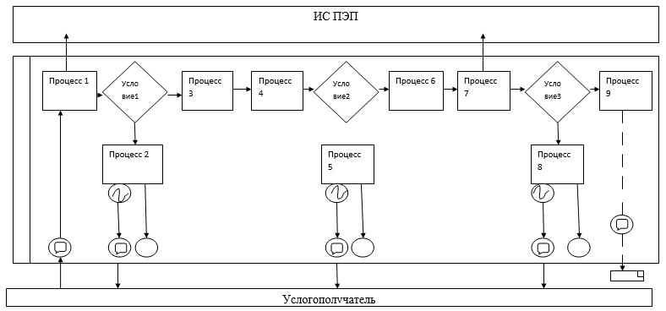

Приложение 2
к регламенту государственной
услуги "Постановка на учет лиц,
желающих усыновить детей"
Справочник бизнес – процессов оказания государственной услуги
"Постановка на учет лиц, желающих усыновить детей"

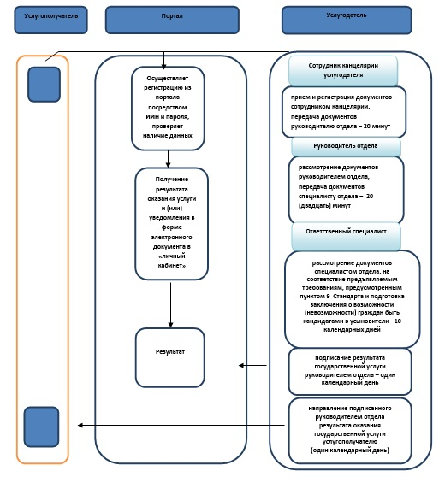

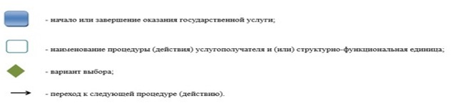

© 2012. РГП на ПХВ «Институт законодательства и правовой информации Республики Казахстан» Министерства юстиции Республики Казахстан

